**แผนการจัดซื้อจัดจ้างพัสดุประจำปี 2563**

**สำนักงานสาธารณสุขอำเภอศรีบุญเรือง**

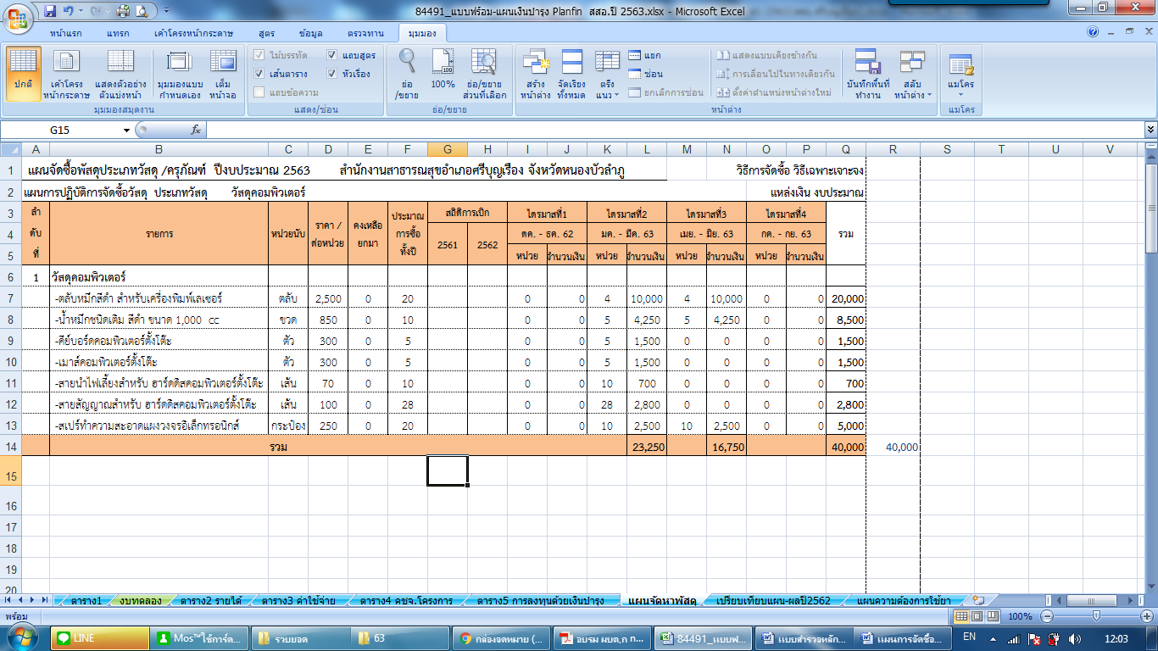

**แผนการจัดซื้อจัดจ้างพัสดุประจำปี 2563**

**สำนักงานสาธารณสุขอำเภอศรีบุญเรือง (ต่อ)**

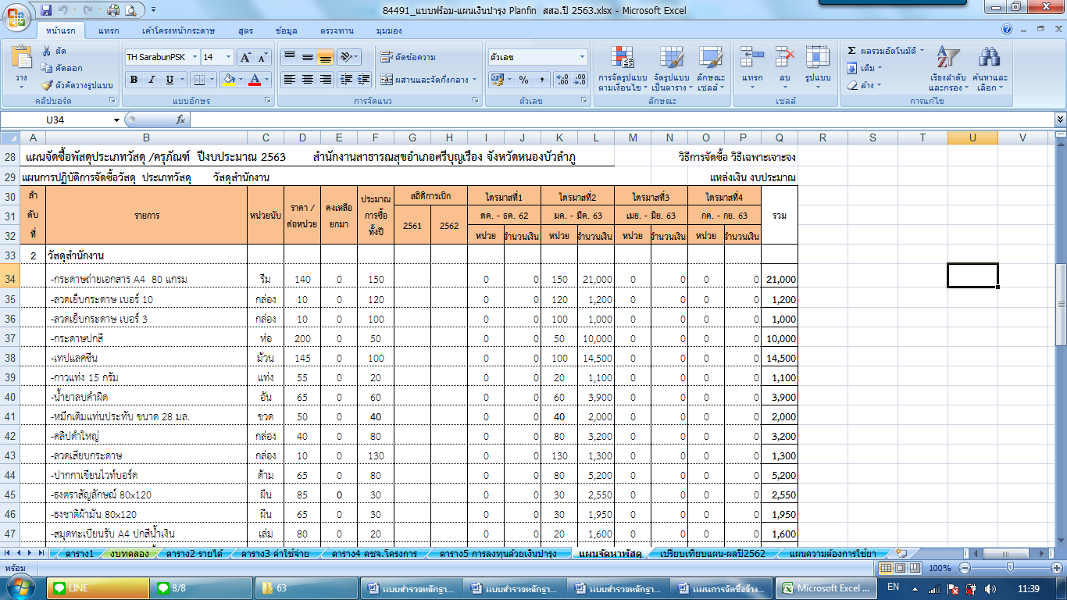

**แผนการจัดซื้อจัดจ้างพัสดุประจำปี 2563**

**สำนักงานสาธารณสุขอำเภอศรีบุญเรือง (ต่อ)**

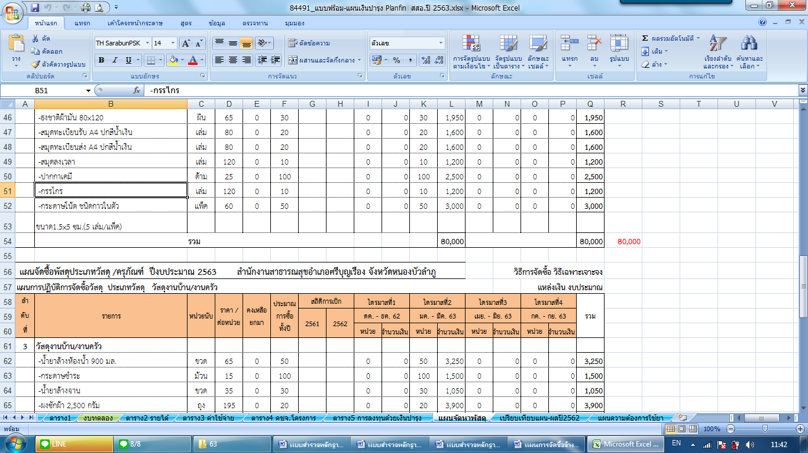

**แผนการจัดซื้อจัดจ้างพัสดุประจำปี 2563**

**สำนักงานสาธารณสุขอำเภอศรีบุญเรือง (ต่อ)**

